На рисунке 1 показано главное окно корпоративного файлового обменника (КФО).
Левая панель содержит дерево виртуальных папок домена “Интеграция с ИИ”. В корне домена созданы две папки: «Информационная работа» с конфигурационными файлами настроек интеграции и «Проекты».
В папке «Проекты» создана подпапка для тестовой предметной области: строительство моста через реку Лена.
Средняя панель содержит список типов информационных объектов (ТИО), используемых для организации интеграции КФО с ИИ-помощником:
- «База знаний» – ТИО для управления и просмотра основной информации о состоянии коллекций векторного хранилища
- «Документ базы знаний» - ТИО для представления в КФО документов, подлежащих сохранению в базе знаний. Необходимость этого ТИО обусловлена тем, для интеграции с ИИ-помощником использовалась исходная архитектура КФО, которая пока никак не интегрирована с векторной базой данных. Вся интеграция реализована исключительно средствами low-code скриптов. В ТИО «Документ базы знаний» определен скрипт, необходимый для загрузки документов в базу знаний и удаления документа из нее. В дальнейшем планируется реализовать более глубокую интеграцию КФО с векторной базой знаний и переместить код этого скрипта в исходный код КФО, что позволит отказаться от использования специализированного ТИО для представления документов базы знаний – в базу знаний будут автоматически помещаться любые документы, помещаемые в КФО.
- «Запрос к БЯМ» - ТИО, используемый в качестве основы для информационных объектов (ИО), карточка которых выступает в качестве интерфейса взаимодействия пользователя с большой языковой моделью (БЯМ) через ИИ-помощника.
- «Настройка доступа к API» - ТИО, в котором определены метаданные, описывающие параметры подключения к API внешних сервисов, используемых для интеграции с ИИ-помощником.
- «Настройка запросов к БЯМ» - ТИО, , в котором определены метаданные, описывающие параметры запросов к БЯМ. В частности, параметр «Температура» определяет степень «креативности» модели при ответах на запросы.
- «Промпт» - ТИО, используемый в качестве основы для ИО, содержащих тексты системных промптов.
- «Ссылка на документы» - ТИО, используемый для реализации механизма soft links в КФО. Информационные объекты этого типа могут содержать ссылки на любые другие ИО в других папках, что позволяет упростить доступ к содержащимся в них файлах из рабочих папок пользователя.
Правая панель содержит вкладку с перечнем метаданных, определенных в выбранном в средней панели типе ИО. В данном случае показаны метаданные ТИО «Запрос к БЯМ»
На рисунке 2. Также показано главное окно корпоративного файлового обменника (КФО). Но теперь в правой панели открыта вкладка с перечнем алгоритмов (low-code скриптов), определенных в ТИО «Запрос к БЯМ». В данном случае для этого ТИО определен только один алгоритм – «Выполнение запросов к ИИ-помощнику должностного лица».
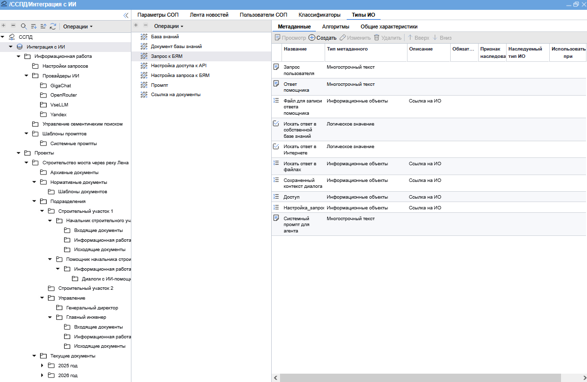
Рисунок 1. Главное окно КФО. Структура виртуальных папок. Перечень ТИО. Перечень метаданных

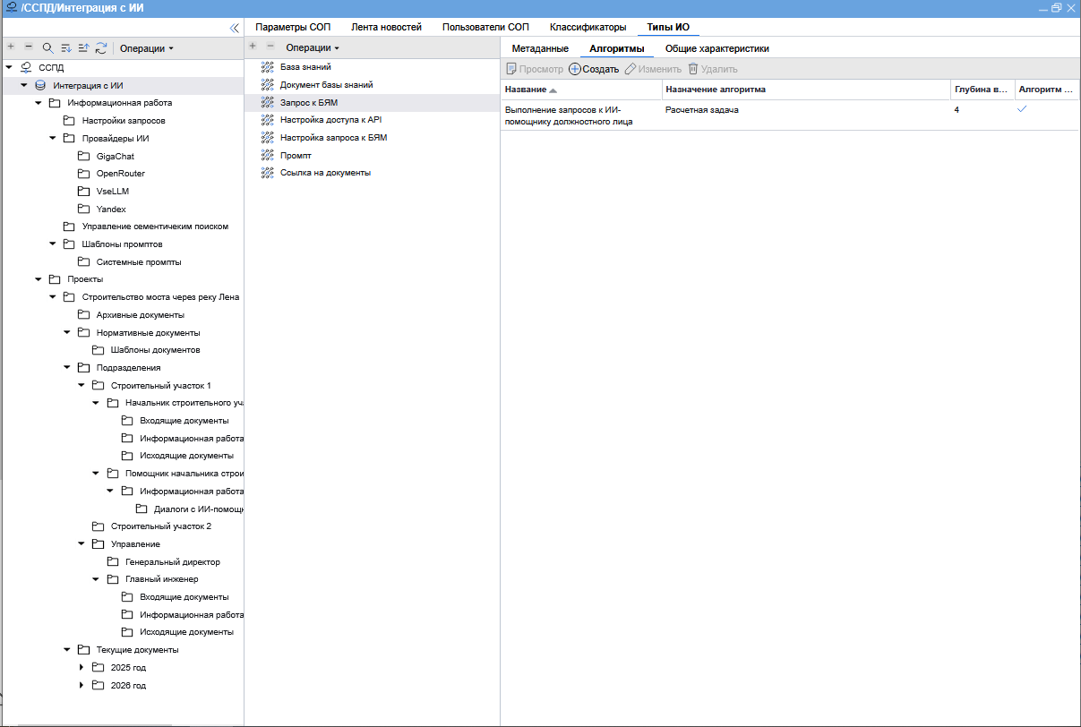
Рисунок 2. Главное окно КФО. Структура виртуальных папок. Перечень ТИО. Перечень алгоритмов
На рисунках 3 и 4 показано окно Конструктора алгоритмов (редактора low-code скриптов). При разработке Конструктора алгоритмов за основу была взят opensource-проект Snap! BYOB.
Этот проект был доработан нами с целью реализации следующих функций:
- интеграция с КФО;
- эффективная реализация словарей (ассоциативных списков). В исходном проекте они были реализованы не эффективно - как плоские списки пар ключ-значение;
- расширенная поддержка операций со строками, датами, словарями и объектами КФО.
- расширенная поддержка выполнения запросов к HTTP-сервисам
На рисунке 5 показана карточка информационного объекта «T-pro-it-2.0 VseLLM», содержащая настройки доступа к БЯМ T-pro-it-2.0, предоставляемого провайдером vsellm.ru, а также к ряду других сервисов, используемых ИИ-помощником: сервиса поиска в Интернет Tavily, эмбеддера GigaEmbedder, локальной векторной базы данных Qdrant, а также сервиса, реализующего самого ИИ-помощника
На рисунке 6 показана карточка информационного объекта «Стандартная настройка доступа», содержащая базовый вариант настроек прямых запросов к БЯМ (без использования сети Интернет и базы знаний КФО).
Агенты ИИ-помощника используют собственные настройки для запросов к БЯМ, дополненных информацией из Интернета или из базы знаний. В текущей версии ИИ-помощника эти настройки недоступны из интерфейса КФО.
На рисунке 7 показана карточка информационного объекта «Стандартный системный промпт», содержащий системный промпт, используемый для прямых запросов к БЯМ.
На рисунке 8 показана карточка информационного объекта «Запрос к ИИ-помощнику должностного лица». Эта карточка ИО является, по сути формой для ввода запросов.
Поля этой карточки (значения метаданных ИО) имеют следующее назначение:
- «Запрос пользователя»: это основное поле. Оно содержит текст запроса. В данном случае пользователь задает расплывчато сформулированный вопрос: «Чем кормят рабочих?»
После ввода запроса пользователь должен нажать на кнопку «Рассчитать» в нижней части карточки. (Планируется переименовать кнопку в «Выполнить алгоритм»). По кнопке запускается выполнение low-code скрипта в среде браузера.
- «Ответ помощника»: в результате выполнения алгоритма (low-code скрипта) это поле автоматически заполняется ответом помощника. Если в ходе выполнения скрипта возникла ошибка, то сообщение о ней также отобразится в этом поле. Дополнительно сообщение об ошибке отобразится во всплывающем диалоговом окне.
- «Файл для записи ответа помощника»: если пользователю необходимо сохранить ответ ИИ-помощника, то он может указать в поле ссылку на произвольный ИО, предназначенный для хранения файла с этим ответом. В этом случае ответ ИИ-помощника будет записан в автоматически созданный файл, который будет приложен к этому ИО. Пример содержимого такого файла показан на рисунке 9.
В настоящее время файл имеет формат txt. В дальнейшем предполагается записывать ответ в формате, сохраняющем форматирование.

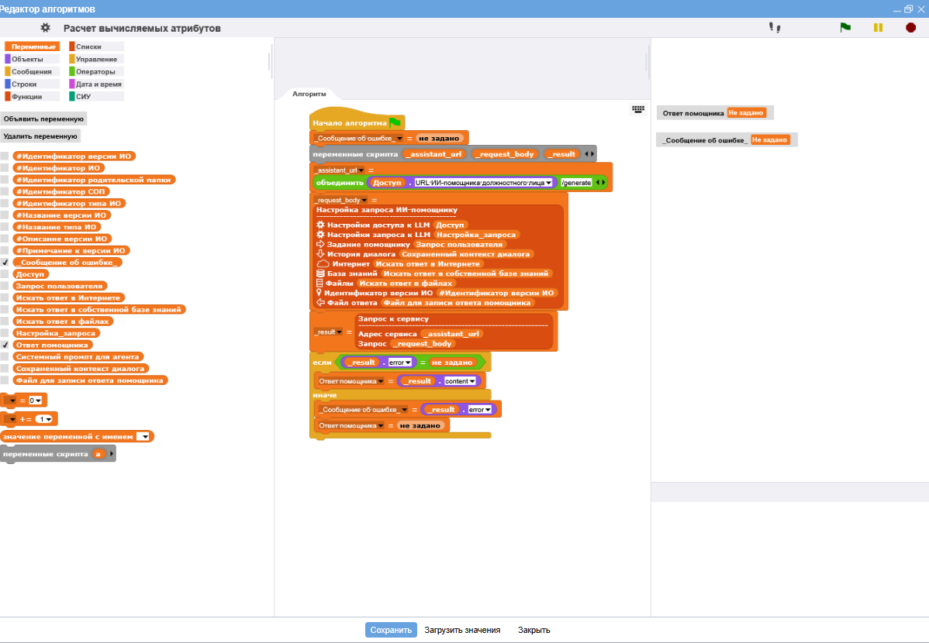
Рисунок 3. Конструктор алгоритмов. Алгоритм «Выполнение запросов к ИИ-помощнику должностного лица».

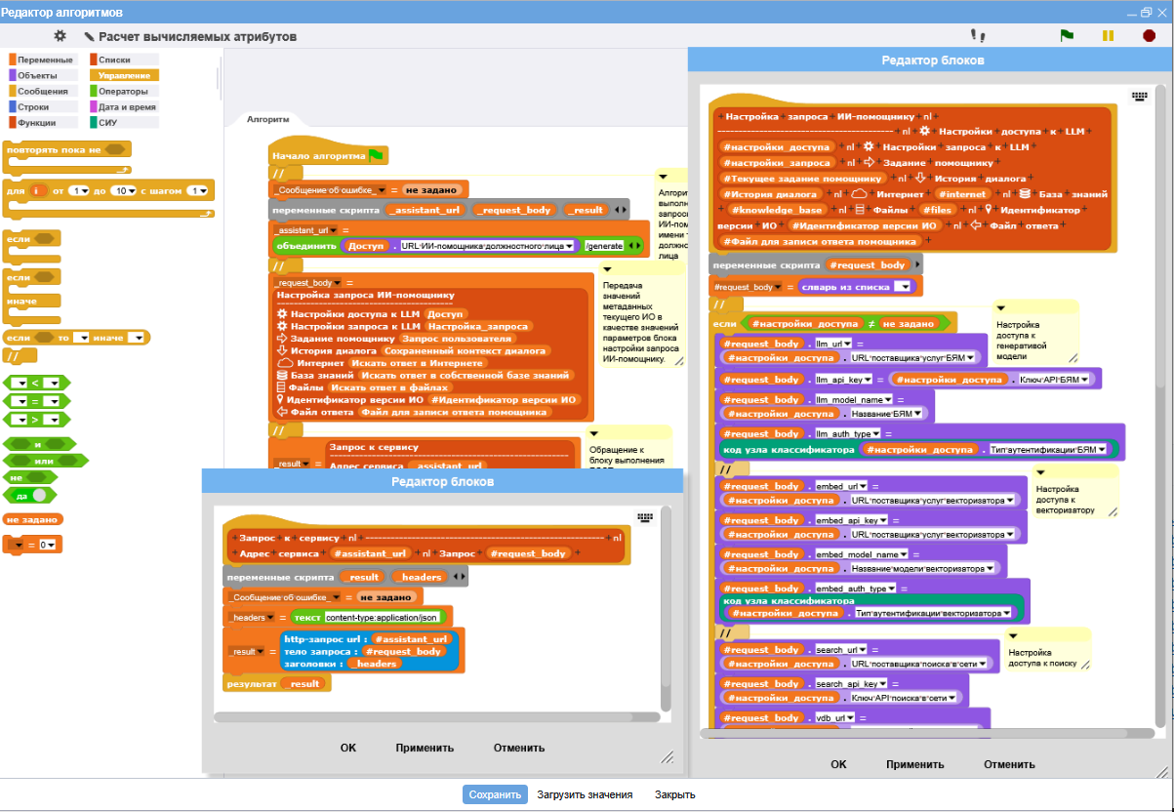
Рисунок 4. Конструктор алгоритмов. Блоки, реализующие алгоритм «Выполнение запросов к ИИ-помощнику должностного лица».

- «Искать ответ в собственной базе знаний»,
- «Искать ответ в интернете»: эти два поля задают режим работы ИИ-помощника.
Если в обоих полях задано «Нет», то запрос передается ИИ-помощником напрямую в БЯМ. Можно давать модели любые задания, задавать любые вопросы, вести с ней длинный диалог, продолжать любой ранее прерванный диалог. Используя параметры настройки запросов, можно управлять «креативностью» модели.
Следует иметь ввиду, что качество ответов модели, целиком и полностью зависит от следующих факторов:
- знания и навык, заложенные в модель ее создателями на этапе обучения.
- параметр «креативности» (задается в настройках запросов)
- текст системного промпта (задается в настройках запросов)
- содержание текущего диалога. В частности тем, как пользователь формулирует свои запросы.
При этом любая, даже самая совершенная, языковая модель подвержена так называемы «галлюцинациям». Модель просто не знает, что она не знает, и пытается дать ответ в любом случае. Может сложиться и так, что модель обучена необходимым знаниям, но запрос пользователя сформулирован так, что модель не может извлечь эти знания и пытается «придумать» ответ на запрос.
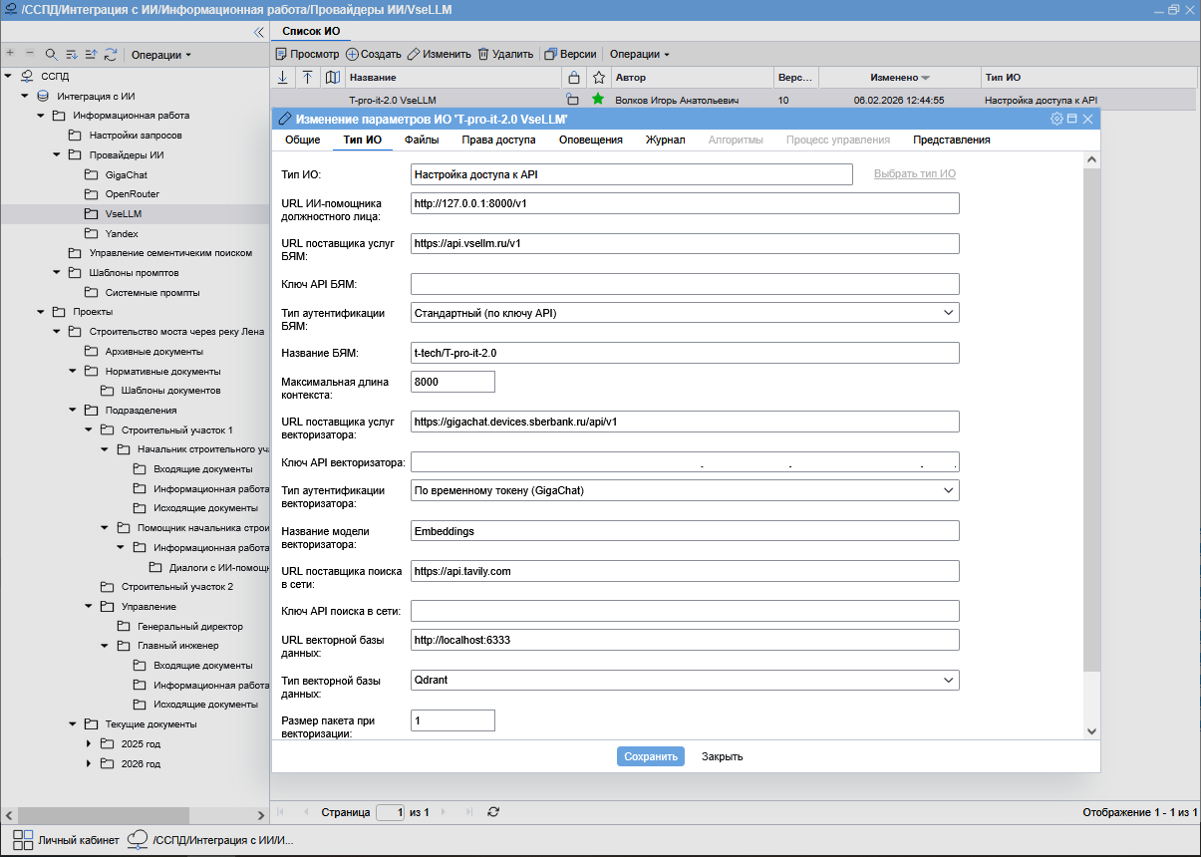
Рисунок 5. Карточка ИО «T-pro-it-2.0 VseLLN»

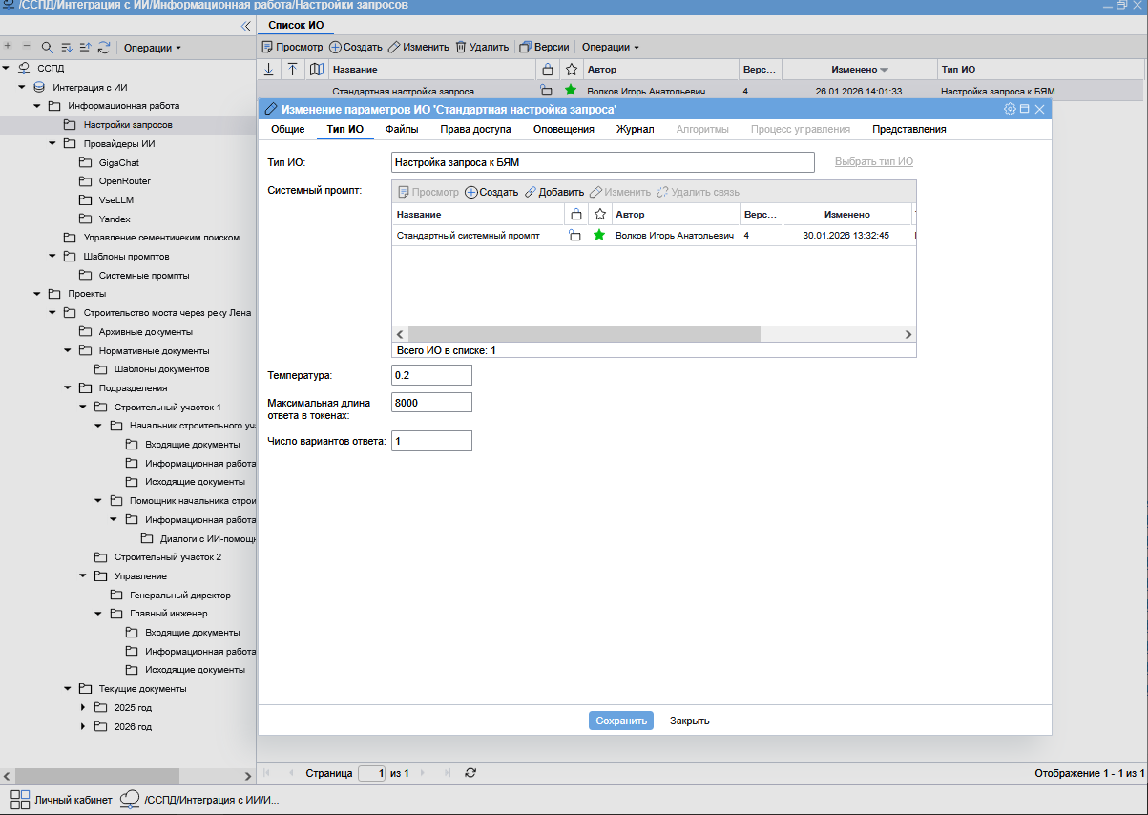
Рисунок 6. Карточка ИО «Стандартная настройка доступа»

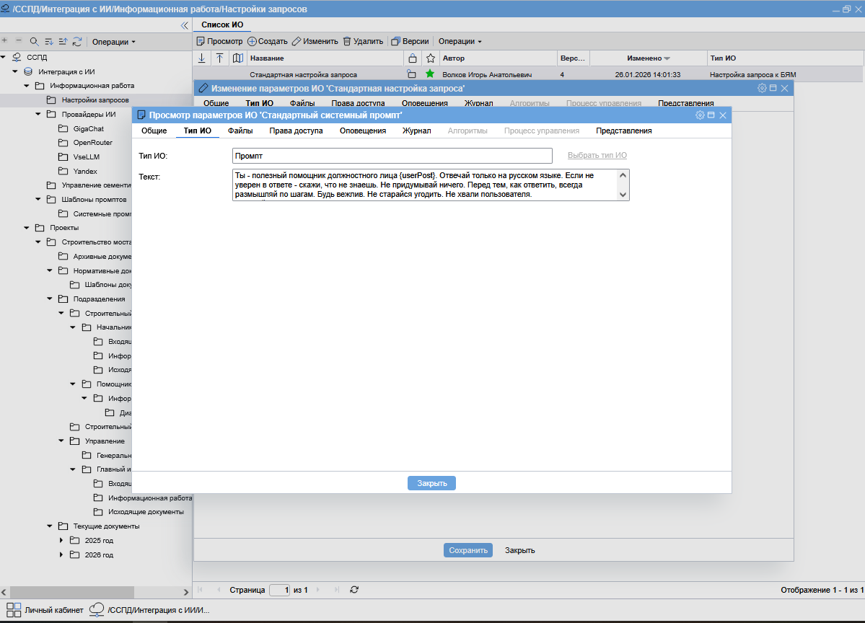
Рисунок 7. Карточка ИО «Стандартный системный промпт»

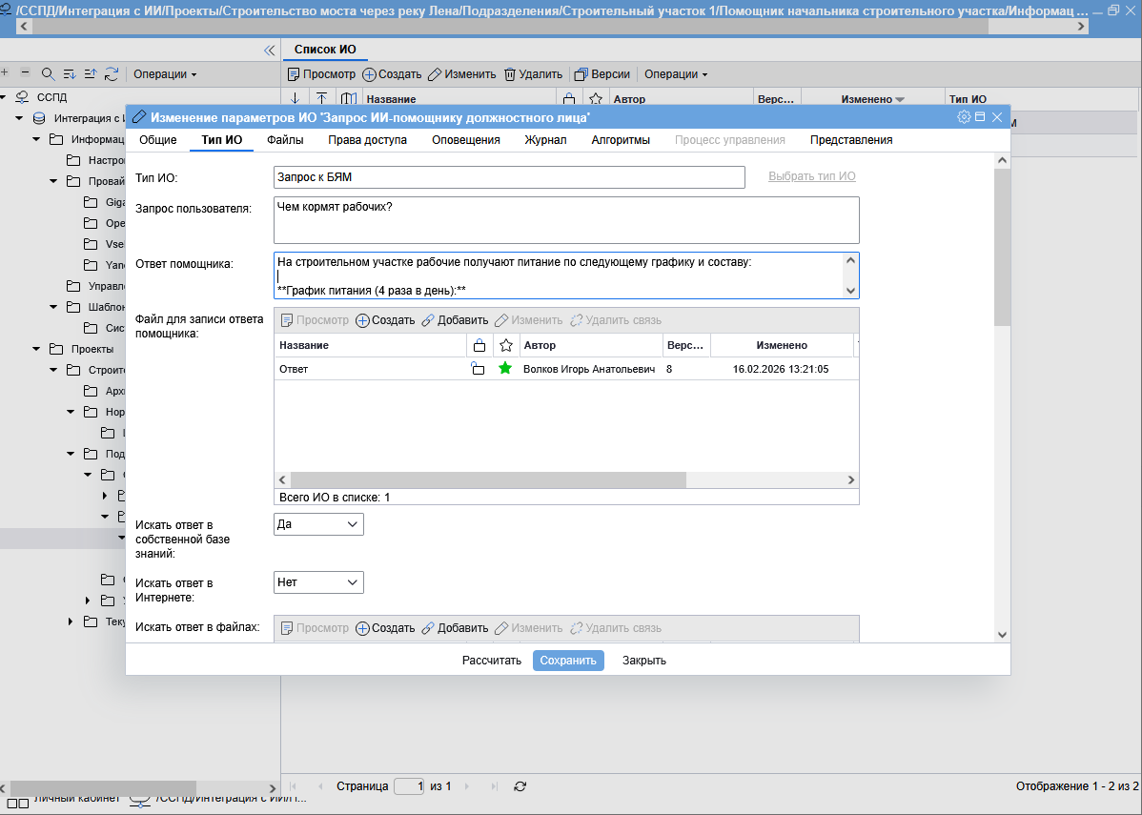
Рисунок 8. Карточка ИО «Запрос к ИИ-помощнику должностного лица».
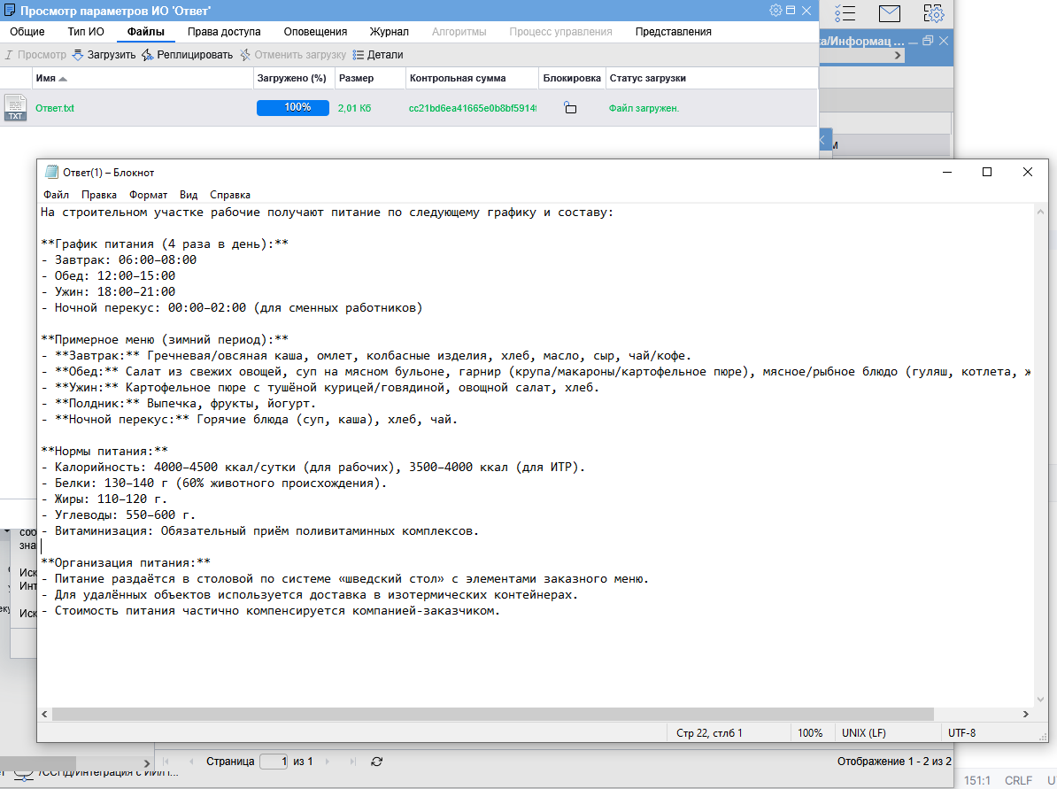
Рисунок 9. Карточка ИО «Ответ».

Поля «Искать ответ в собственной базе знаний» и «Искать ответ в интернете» можно использовать для уменьшения вероятности «галлюцинаций». Это единственный способ получить от модели актуальную информацию, которая не была заложена в нее при обучении.
Если в поле «Искать ответ в собственной базе знаний» установлено значение «Да», то агент ИИ-помощника будет искать ответ на запрос только файлах КФО, сохраненных в векторной базе данных, и передаст найденную информацию модели, которая ее обобщит в своем ответе. Если нужной информации нет, то модель обязана сообщить об этом пользователю.
Если в поле «Искать ответ в интернете» установлено значение «Да», то агент ИИ-помощника проведет исследование доступных в Интернете источников информации по заданной теме. Отчет о результатах исследования будет представлен пользователю в ответе.
Вариант, когда значение «Да» установлено для обоих полей пока не прорабатывался. В настоящее время если задано «Искать ответ в собственной базе знаний», то поиск в Интернете не применяется.
- «Искать ответ в файлах»: в настоящее время это поле не используется. Предполагается, что добавленные в это поле ссылки на другие ИО, могут быть использованы:
- для ограничения поиска заданным множеством ИО, что может позволить улучшить точность ответов.
- для получения информации из медиафайлов, хранящихся в КФО: записи голоса, сканы документов, фотографии и видеоролики.
- «Сохраненный контекст диалога»: это поле может быть использовано для задания ссылки на ИО, к которому приложен файл с историей конкретного диалога. В этом случае этот диалог может быть продолжен с того места, где он остановился. (В настоящее время предельная длина диалога ограничена размером параметра модели «размер контекстного окна». В дальнейшем предполагается обойти это ограничение путем замены части диалога его краткой «выжимкой») Даже если это поле не заполнено, то все диалоги все равно сохраняются в подпапке «Диалоги», автоматически создаваемой в той же папке, в которой лежит ИО, из которого запущен скрипт.
- «Доступ»: поле должно содержать ссылку на ИО, типа «Настройка доступа к API», в котором заданы параметры подключения к API внешним сервисов, используемым ИИ-помощником.
- «Настройка запроса»: поле должно содержать ссылку на ИО, типа «Настройка запросов к БЯМ». Перейдя по ссылке в этом поле, можно установить значение параметра «Температура», задающего «креативность» языковой модели при прямом обращении к ней. Там же можно настроить системный промпт, задающий стиль ответов модели при таком обращении.

